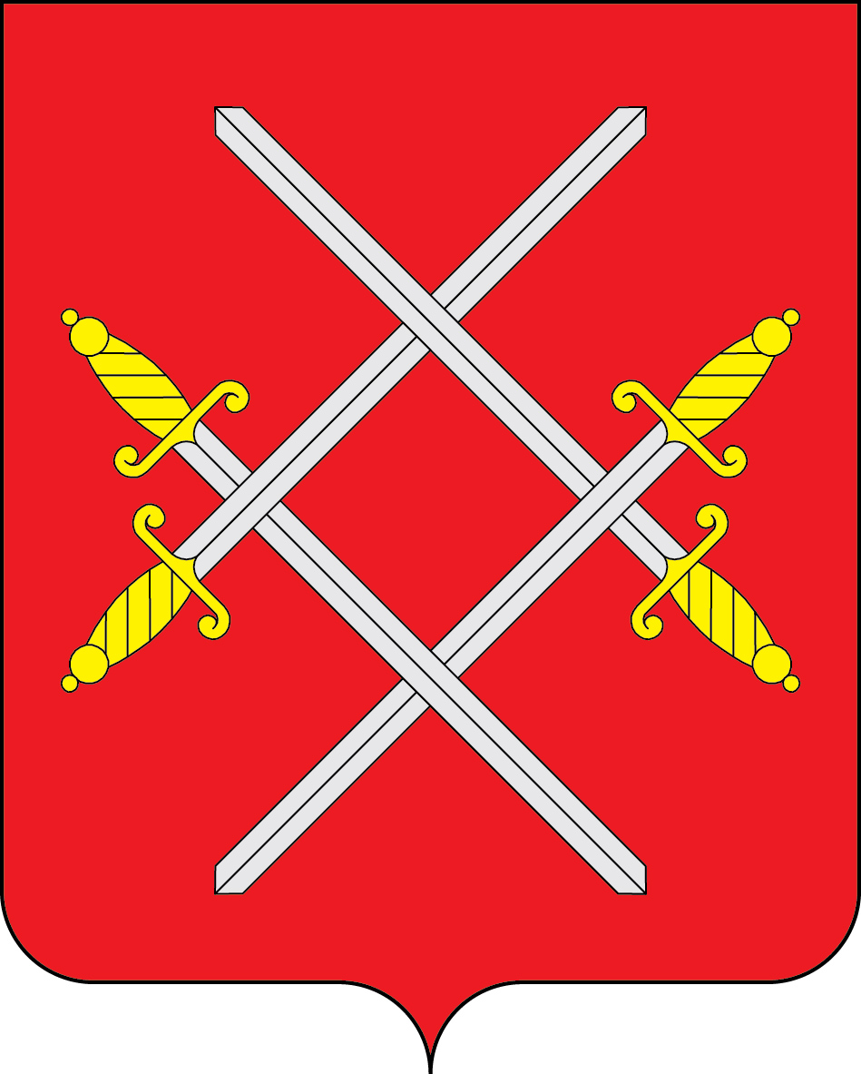

АДМИНИСТРАЦИЯ РУЗСКОГО ГОРОДСКОГО ОКРУГА

МОСКОВСКОЙ ОБЛАСТИ

ПОСТАНОВЛЕНИЕ

от __________________________ №_______

Об утверждении Административного регламента по предоставлению муниципальной услуги «Выдача разрешения на установку и эксплуатацию рекламных конструкций, аннулирование ранее выданных разрешений на территории Рузского городского округа Московской области»

Руководствуясь Федеральным законом от 13.03.2006 №38-ФЗ «О рекламе», Федеральным законом от 06.10.2003 № 131-ФЗ «Об общих принципах организации местного самоуправления в Российской Федерации», Федеральным законом от 27.07.2010 № 210-ФЗ «Об организации предоставления государственных и муниципальных услуг», постановлением Правительства Российской Федерации от 26.03.2016 №236 «О требованиях к предоставлению в электронной форме государственных и муниципальных услуг», Уставом Рузского городского округа Московской области, ПОСТАНОВЛЯЮ:

1. Утвердить Административный регламент по предоставлению муниципальной услуги «Выдача разрешения на установку и эксплуатацию рекламных конструкций, аннулирование ранее выданных разрешений на территории Рузского городского округа Московской области» (прилагается).

2. Признать утратившим силу постановлением Главы Рузского городского округа Московской области № 2298 от 22.06.2018 «Об утверждении Административного регламента по предоставлению муниципальной услуги «Выдача разрешения на установку и эксплуатацию рекламных конструкций, аннулирование ранее выданных разрешений».
3. Опубликовать настоящее постановление в газете «Красное знамя» и разместить на официальном сайте Рузского городского округа в сети Интернет.
4. Контроль за исполнением настоящего постановления возложить на заместителя Главы Администрации Рузского городского округа Ю.А. Пеняева.

Глава городского округа Н.Н. Пархоменко

